 | ТЕРРИТОРИАЛЬНЫЙ ОРГАН ФЕДЕРАЛЬНОЙ СЛУЖБЫ ГОСУДАРСТВЕННОЙ СТАТИСТИКИ ПО ВЛАДИМИРСКОЙ ОБЛАСТИ
15 января 2019 г. |  | Пресс-релиз
Как меняются денежные доходы владимирцев
С 19 января по 8 февраля 2019 г. Владимирстат проведёт очередной раунд выборочного наблюдения доходов населения и участия в социальных программах. Напомним, что решение о проведении 10 регулярных опросов населения по социально-демографическим проблемам и мониторингу экономических потерь от смертности, заболеваемости и инвалидизации населения было принято Правительством Российской Федерации в 2010 г. Наблюдение доходов населения среди них - одно из самых востребованных. В 2019 г. будет проводиться уже 7 раунд.
На всей территории Российской Федерации в выборочном наблюдении доходов населения примут участие 160 тысяч домашних хозяйств, адреса которых были отобраны случайным методом. Во Владимирской области 27 интервьюеров посетят 648 домашних хозяйств, расположенных в городах: Владимир, Александров, Киржач, Покров, Кольчугино, Юрьев-Польский, Лакинск, Радужный, Ковров, Гусь-Хрустальный, Меленки, Муром, Вязники. Сельскую местность будут представлять населенные пункты Александровского Суздальского, Судогодского, Камешковского, Гусь-Хрустального, Селивановского, Муромского, Вязниковского районов.
Важно знать: каждый интервьюер обязан предъявить удостоверение, подписанное руководителем Владимирстата. Удостоверение действительно только при предъявлении паспорта.
Специалисты Владимирстата выяснят в домашних хозяйствах из чего складываются их доходы, какие источники средств к существованию имеются, ведется ли сельскохозяйственная деятельность. Поинтересуются также размерами доходов от работы по найму, самостоятельной занятости, видами и размерами назначенных пенсий и социальных пособий, наличием доходов от собственности, уплаченными налогами и налоговыми льготами, суммами обязательных платежей и другими вопросами.
Опасаться таких подробных вопросов не стоит. Общеизвестно, что органы государственной статистики работают с данными в установленном законом порядке, используют их только в целях формирования обобщенных информационных ресурсов. О надежности Росстата красноречиво говорит отсутствие фактов утечки или разглашения персональной информации.
Благодаря системности в проведении этого обследования накоплен уникальный информационный ресурс с десятками важнейших показателей, которые по праву можно отнести к индикаторам социального самочувствия российских домохозяйств. Информацию по стране и в разрезе субъектов Российской Федерации (за исключением 2017г. - итоги будут опубликованы в апреле 2019г.) можно найти на портале Росстата http://www.gks.ru/free_doc/new_site/vndn-2016/index.html.
В совою очередь Владимирстат посвятил результатам этого наблюдения целый сборник, в который помимо раунда-2016г., включен ряд показателей в динамике за 2013-2016 гг., а также по регионам ЦФО.
http://vladimirstat.gks.ru/wps/wcm/connect/rosstat_ts/vladimirstat/resources/88b7988047dd0885b372bff8830b115d/%D0%A1%D0%B1%D0%BE%D1%80%D0%BD%D0%B8%D0%BA%2B%D0%BE%D0%B3%D0%BB.pdf
Владимирские статистики надеются, что эта работа не останется без внимания владимирцев. Беспристрастный статистический портрет может служить основой для анализа финансового самочувствия наших семей, как для органов управления, экспертного сообщества, так и для журналистов, студентов факультетов социологии и всех, кто хочет получать информацию из первых уст.
Просмотрим на некоторые результаты подробнее. В 2016г. денежный доход в среднем на одного члена домохозяйства в месяц в 33 регионе был равен 21,8 тыс. рублей. Это меньше, чем средний показатель по России и по ЦФО (26,6 и 33,3 тыс. рублей соответственно). Из субъектов ЦФО самый большой доход в г.Москве- 49,3 тыс., далее по убыванию Московская область- 33,8, Ярославская – 25,8, Белгородская – 25,7, Воронежская – 25,2, Калужская область – 24,4 тыс. рублей. Ниже, чем во Владимирской области денежные доходы у жителей Брянской, Смоленской, Костромской, Орловской, Тамбовской областей (от 20,7 тыс. до 21,3 тыс. рублей). У Владимирской области в этом ранжире 12 место.

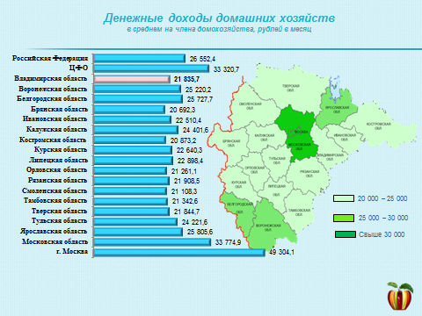

Обратим внимание на динамику этого показателя во Владимирской области за ряд последних лет. С 2013г. по 2015г. денежный доход ежегодно увеличивался, поднявшись с 18,1 тыс. руб. до 22,1 тыс. рублей в месяц. Но результаты за 2016 г. этот тренд не подтвердили - доход на одного владимирца снизился на 300 рублей в месяц. Это было обусловлено экономическим спадом в стране.
Как известно, основные поступления в денежные доходы обеспечивают доходы от трудовой деятельности и социальные выплаты (пенсии и различные пособия).
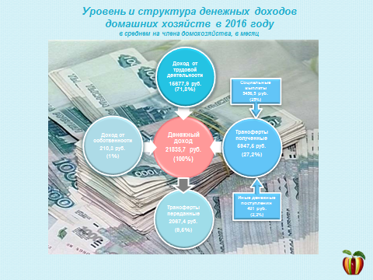
В 2016 г. доходы от трудовой деятельности в среднем на одного владимирца по сравнению с 2015 г. также уменьшились с 16,2 тыс. до 15,7 тыс. рублей. Сократились и доходы от собственности с 222 рублей в 2015г. до 210 рублей в 2016г.
На этом фоне возросли социальные выплаты с 5,2 тыс. в 2015г. до 5,5 тыс. рублей в 2016г. Этот прирост обеспечен в основном за счет роста пенсий (с 4,3 тыс. до 4,6 тыс. рублей) и «иных поступлений от частных лиц и организаций» (с 426 рублей до 491 рубля.). Любопытно, но такая статья социальных выплат как «сумма пособий, компенсаций и др. социальных выплат» показала отрицательную динамику с 893 рублей до 808 рублей.
Как отличались размеры социальных пособий, компенсаций и иных выплат в 2016г. во Владимирской области и в среднем по стране, можно увидеть на диаграмме.

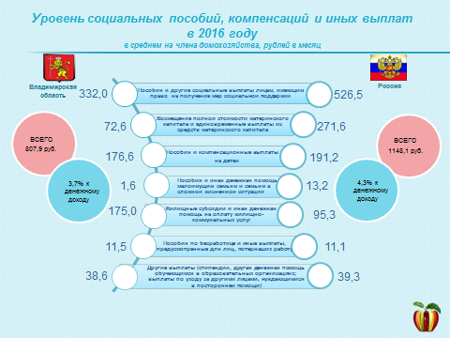
К сожалению, формат пресс-релиза позволил проанализировать только маленькую часть сформированного информационного ресурса.
Но у всех заинтересовавшихся есть возможность детально познакомиться с характеристиками денежных доходов владимирцев, обративщись к сборнику Владимирстата. Например, можно проследить влияние на размер денежных доходов места проживания (город, село), наличия детей в возрасте до 18 лет, принадлежности к определенным демографическим и социальным группам домохозяйств и т.д.

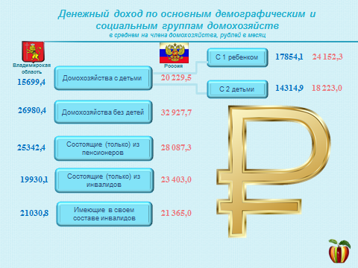

Большую роль для широты понимания ситуации, играет наличие информации по России, ЦФО и его субъектам.
Владимирстат обращается к жителям региона, попавшим в выборку обследования-2019г., с пониманием отнестись к работе органов государственной статистики. Приведенный анализ наглядно убеждает в важности Вашего участия и желания дать объективные ответы.

Солдатова Наталья Михайловна,
специалист Владимирстата по взаимодействию со СМИ
тел. (4922 534167); моб. 8 930 740 88 65
mailto: P33_nsoldatova@gks.ru
http://vladimirstat.gks.ru

При использовании материалов Территориального органа Федеральной службы государственной статистики по Владимирской области в официальных, учебных или научных документах, а также в средствах массовой информации ссылка на источник обязательна.

